4 Результаты по предметам, изучаемым на профильном уровне
по области
№ п/п | Предмет | количество участников ЕГЭ, чел | средний балл | минимальное количество баллов | максимальное количество баллов | справляемость, %
1 | Русский язык | 348 | 71,13 | 36 | 100 | 100,00%
2 | Математика | 1471 | 56,67 | 20 | 100 | 99,93%
3 | Физика | 308 | 53,15 | 23 | 92 | 97,73%
4 | Химия | 160 | 63,68 | 36 | 100 | 100,00%
5 | Информатика и ИКТ | 238 | 75,32 | 25 | 100 | 98,32%
6 | Биология | 191 | 61,95 | 37 | 98 | 100,00%
7 | История | 144 | 63,04 | 20 | 98 | 99,31%
8 | География | 9 | 54,78 | 43 | 76 | 100,00%
9 | Иностранный язык:
10 | Английский язык | 131 | 70,10 | 18 | 99 | 98,47%
11 | Немецкий язык | 16 | 72,25 | 39 | 90 | 100,00%
12 | Французский язык | 14 | 77,21 | 64 | 93 | 100,00%
13 | Обществознание | 353 | 63,44 | 37 | 98 | 99,72%
14 | Литература | 18 | 66,00 | 54 | 87 | 100,00%

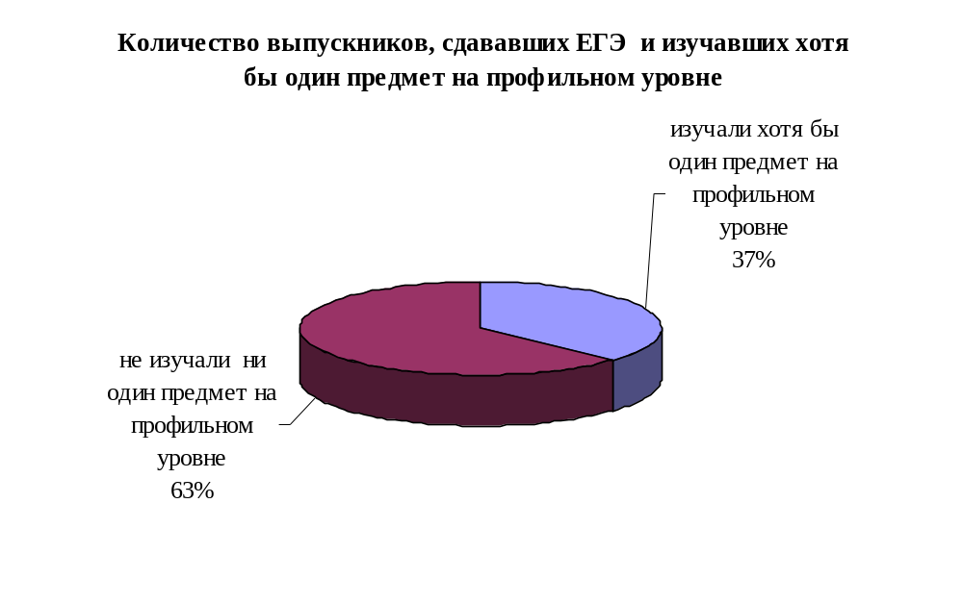
по общеобразовательным учреждениям

Количество участников ЕГЭ по общеобразовательным учреждениям, реализующим профильное обучение
№ п/п | Название ОУ | Количество участников ЕГЭ
№ п/п | Название ОУ | Русский  язык | Математика | Физика | Химия | Информатика  и ИКТ | Биология | История | География | Английский язык | Немецкий  язык | Французский язык | Обществознание | Литература
 | Борисоглебский МР
1 | МОУ БСОШ № 2 | 23 |  |  |  |  |  |  |  | 5 |  |  |  | 3
 | г. Переславль
2 | МОУ СОШ № 4 |  |  |  |  |  |  |  | 5 |  |  |  | 12
3 | МОУ - гимназия г.Переславля-Залесского | 22 | 45 | 12 |  | 4 |  |  |  | 10 | 1
 | г. Рыбинск
4 | МОУ СОШ № 5 |  | 40 |  | 3 | 12 | 9
5 | МОУ гимназия № 8 | 20 | 24 | 15 | 2 |  | 8 | 8
6 | МОУ СОШ № 10 |  | 47 |  |  | 13
7 | МОУ гимназия № 18 | 35 |  |  |  |  |  |  |  |  |  |  |  | 5
8 | МОУ СОШ № 23 |  | 16 |  |  | 11
9 | МОУ СОШ № 30 |  | 15 | 7 |  | 3
10 | МОУ СОШ № 32 |  | 50 | 17 |  | 13 |  |  |  |  |  |  | 18
11 | МОУ лицей № 2 | 26 | 52 | 16 | 21 | 17 | 16 | 20 |  |  |  |  | 23
 | г. Ярославль
12 | МОУ СОШ № 10 |  | 20 |  | 13 |  | 15
13 | МОУ СОШ № 26 |  | 16 | 11 |  | 6
14 | МОУ СОШ № 55 |  | 30 |  |  | 4
15 | МОУ СОШ № 56 |  | 20 | 5 |  | 10
16 | МОУ СОШ № 58 |  | 53 | 22 | 13 |  | 14
17 | МОУ СОШ № 72 |  |  |  |  |  |  |  |  |  |  |  | 14
18 | МОУ СОШ № 80 |  | 11 |  | 11 |  | 17 | 14 |  | 9 |  |  | 22
19 | МОУ СОШ № 87 |  | 23
20 | МОУ гимназия № 2 | 52 | 75 |  |  | 15 |  |  |  |  |  |  | 62 | 4
21 | МОУ СОШ № 2 | 24 | 18 | 8 | 5 |  | 9 | 7
22 | МОУ СОШ № 51 |  | 18 |  |  |  | 1 |  | 3
23 | МОУ СОШ № 52 |  | 21 |  |  | 7
24 | МОУ СОШ № 59 |  | 25 | 9 |  | 13
25 | МОУ СОШ № 84 |  |  |  |  |  |  |  |  | 16
26 | МОУ СОШ № 4 |  |  |  |  |  |  |  |  | 40
27 | МОУ СОШ № 33 |  | 73
28 | МОУ СОШ № 42 |  |  |  |  |  |  |  |  |  |  | 14
29 | МОУ СОШ № 43 | 27 | 24 | 13 | 19 | 15 | 22 |  |  | 2 | 15
30 | МОУ СОШ № 49 |  | 51 | 14
31 | МОУ СОШ Провинциальный колледж |  | 55 |  |  | 19 |  | 40 |  | 23 |  |  | 23 | 3
32 | МОУ СОШ № 12 |  |  |  |  |  |  |  |  | 1
33 | МОУ СОШ № 13 |  | 26 | 14
34 | МОУ лицей № 86 |  | 99 | 44 | 13
35 | МОУ СОШ № 30 |  |  |  | 6 |  | 8
36 | МОУ СОШ № 37 |  |  |  |  |  |  |  |  | 21
37 | МОУ СОШ № 57 |  | 10
38 | МОУ СОШ № 76 |  | 31 |  |  | 7
39 | МОУ СОШ № 14 | 24 | 25 |  |  | 4 |  | 18
40 | МОУ СОШ № 18 |  | 15 | 11 | 3 |  |  |  |  | 4
41 | МОУ СОШ № 88 |  | 21 | 7
42 | МОУ СОШ № 89 |  | 31 | 3
43 | МОУ гимназия № 1 | 22 | 78 | 11 |  | 13 |  | 6 |  |  |  |  | 20
 | Гаврилов-Ямский МР
44 | МОУ Великосельская СОШ |  |  |  |  |  | 3
45 | МОБУ Шопшинская СОШ |  |  |  |  |  |  |  |  |  |  |  | 7
46 | МОУ СОШ № 1 |  | 18 |  | 5 |  | 7
 | Даниловский МР
47 | МБОУ СОШ № 2 |  | 24 | 8 |  | 6 |  | 5 |  |  |  |  | 14
 | Любимский МР
48 | МОУ Любимская СОШ | 22 |  |  |  |  |  |  |  |  |  |  | 20
 | Некоузский МР
49 | МОУ Некоузская СОШ |  | 16 | 10 |  |  |  |  |  |  |  |  | 5
 | Некрасовский МР
50 | МБОУ Некрасовская СОШ |  | 11 | 3 |  |  | 7
 | Первомайский МР
51 | МОУ Пречистенская СОШ |  |  |  | 6 |  | 8
 | Переславский МР
52 | МОУ Кубринская СОШ |  |  |  |  |  | 2
53 | МОУ Нагорьевская СОШ |  |  |  | 6 |  | 5
54 | МОУ Рязанцевская СОШ |  |  |  | 2 |  | 6
 | Пошехонский МР
55 | МОУ СОШ № 1 |  | 8 | 6 |  | 3
 | Ростовский МР
56 | МОУ гимназия им.А.Л.Кекина | 30 | 77 | 22 | 13 | 11 | 12 | 17 |  |  |  |  | 55 | 2
 | Рыбинский МР
57 | МОУ Николо-Кормская СОШ |  |  |  |  |  | 1
 | Тутаевский МР
58 | МОУ лицей № 1 |  | 30 | 4 | 7 | 11 | 7 |  |  |  |  |  | 8
59 | МОУ СОШ № 6 | 9 | 18 | 3 | 6 |  | 9 | 5 |  |  |  |  | 11
60 | МОУ СОШ № 7 |  | 11 |  | 3 |  | 2
 | Угличский МР
61 | МОУ гимназия № 1 | 12 |  |  |  |  |  | 1 |  |  |  |  |  | 1
62 | МОУ СОШ № 8 |  | 28 |  |  |  |  |  | 1 |  |  |  | 20
63 | МОУ Угличский физ.-мат. лицей |  | 17 | 7 |  | 8
 | Ярославский МР
64 | МОУ Ивняковская СОШ |  | 7
65 | МОУ Карачихская СОШ |  |  | 1 | 2
66 | МОУ Красноткацкая СОШ |  | 13 |  |  | 5 |  | 3 |  |  |  |  | 8
67 | МОУ Кузнечихинская СОШ |  | 19 |  |  | 7 |  |  |  |  |  |  | 8
68 | МОУ Курбская СОШ |  | 5 | 5 | 1
69 | МОУ Туношёнская СОШ |  | 11 |  |  | 1 | 3 |  |  |  |  |  | 3

Относительный средний балл по общеобразовательным учреждениям, реализующим профильное обучение

№ п/п | Название ОУ | Относительный средний балл
№ п/п | Название ОУ | Русский  язык | Математика | Физика | Химия | Информатика  и ИКТ | Биология | История | География | Английский язык | Немецкий  язык | Французский язык | Обществознание | Литература
 | Борисоглебский МР
1 | МОУ БСОШ № 2 | 1,46 |  |  |  |  |  |  |  | 1,85 |  |  |  | 1,13
 | г. Переславль
2 | МОУ СОШ № 4 |  |  |  |  |  |  |  | 0,94 |  |  |  | 1,33
3 | МОУ - гимназия г.Переславля-Залесского | 1,17 | 1,16 | 1,25 |  | 0,75 |  |  |  | 0,99 | 1,67
 | г. Рыбинск
4 | МОУ СОШ № 5 |  | 1,13 |  | 0,85 | 1,44 | 0,98
5 | МОУ гимназия № 8 | 0,98 | 1,42 | 1,14 | 1,26 |  | 1,16 | 1,85
6 | МОУ СОШ № 10 |  | 1,15 |  |  | 0,97
7 | МОУ гимназия № 18 | 1,15 |  |  |  |  |  |  |  |  |  |  |  | 1,79
8 | МОУ СОШ № 23 |  | 1,37 |  |  | 1,16
9 | МОУ СОШ № 30 |  | 1,43 | 1,26 |  | 1,15
10 | МОУ СОШ № 32 |  | 1,14 | 1,16 |  | 0,94 |  |  |  |  |  |  | 1,18
11 | МОУ лицей № 2 | 1,22 | 1,47 | 1,41 | 1,26 | 1,22 | 1,13 | 1,35 |  |  |  |  | 1,27
 | г. Ярославль
12 | МОУ СОШ № 10 |  | 0,92 |  | 0,98 |  | 1,50
13 | МОУ СОШ № 26 |  | 1,84 | 0,96 |  | 0,83
14 | МОУ СОШ № 55 |  | 1,12 |  |  | 0,70
15 | МОУ СОШ № 56 |  | 1,22 | 1,17 |  | 1,15
16 | МОУ СОШ № 58 |  | 1,34 | 1,28 | 1,26 |  | 1,29
17 | МОУ СОШ № 72 |  |  |  |  |  |  |  |  |  |  |  | 0,99
18 | МОУ СОШ № 80 |  | 1,38 |  | 1,17 |  | 1,28 | 1,27 |  | 1,26 |  |  | 1,15
19 | МОУ СОШ № 87 |  | 1,12
20 | МОУ гимназия № 2 | 1,25 | 1,41 |  |  | 1,17 |  |  |  |  |  |  | 1,28 | 1,28
21 | МОУ СОШ № 2 | 1,16 | 1,31 | 0,87 | 0,87 |  | 1,79 | 1,35
22 | МОУ СОШ № 51 |  | 0,89 |  |  |  | 0,68 |  | 0,97
23 | МОУ СОШ № 52 |  | 1,52 |  |  | 1,17
24 | МОУ СОШ № 59 |  | 1,43 | 1,82 |  | 1,12
25 | МОУ СОШ № 84 |  |  |  |  |  |  |  |  | 1,00
26 | МОУ СОШ № 4 |  |  |  |  |  |  |  |  | 1,27
27 | МОУ СОШ № 33 |  | 1,56
28 | МОУ СОШ № 42 |  |  |  |  |  |  |  |  |  |  | 1,83
29 | МОУ СОШ № 43 | 1,22 | 1,38 | 1,83 | 1,16 | 1,77 | 1,17 |  |  | 0,97 | 1,23
30 | МОУ СОШ № 49 |  | 1,22 | 1,27
31 | МОУ СОШ Провинциальный колледж |  | 1,30 |  |  | 1,74 |  | 1,17 |  | 1,35 |  |  | 1,17 | 1,27
32 | МОУ СОШ № 12 |  |  |  |  |  |  |  |  | 0,33
33 | МОУ СОШ № 13 |  | 1,23 | 1,29
34 | МОУ лицей № 86 |  | 1,26 | 1,18 | 0,99
35 | МОУ СОШ № 30 |  |  |  | 0,89 |  | 0,97
36 | МОУ СОШ № 37 |  |  |  |  |  |  |  |  | 1,40
37 | МОУ СОШ № 57 |  | 0,79
38 | МОУ СОШ № 76 |  | 0,99 |  |  | 1,22
39 | МОУ СОШ № 14 | 0,98 | 1,17 |  |  | 0,93 |  | 0,92
40 | МОУ СОШ № 18 |  | 1,13 | 0,97 | 1,93 |  |  |  |  | 1,29
41 | МОУ СОШ № 88 |  | 1,97 | 0,96
42 | МОУ СОШ № 89 |  | 1,66 | 1,12
43 | МОУ гимназия № 1 | 1,47 | 1,32 | 1,65 |  | 1,23 |  | 1,37 |  |  |  |  | 1,99
 | Гаврилов-Ямский МР
44 | МОУ Великосельская СОШ |  |  |  |  |  | 0,85
45 | МОБУ Шопшинская СОШ |  |  |  |  |  |  |  |  |  |  |  | 0,92
46 | МОУ СОШ № 1 |  | 1,27 |  | 1,98 |  | 1,13
 | Даниловский МР
47 | МБОУ СОШ № 2 |  | 1,13 | 1,48 |  | 0,92 |  | 1,47 |  |  |  |  | 1,18
 | Любимский МР
48 | МОУ Любимская СОШ | 1,82 |  |  |  |  |  |  |  |  |  |  | 0,99
 | Некоузский МР
49 | МОУ Некоузская СОШ |  | 1,63 | 0,95 |  |  |  |  |  |  |  |  | 0,96
 | Некрасовский МР
50 | МБОУ Некрасовская СОШ |  | 1,23 | 1,16 |  |  | 0,91
 | Первомайский МР
51 | МОУ Пречистенская СОШ |  |  |  | 0,91 |  | 1,75
 | Переславский МР
52 | МОУ Кубринская СОШ |  |  |  |  |  | 1,25
53 | МОУ Нагорьевская СОШ |  |  |  | 0,97 |  | 1,84
54 | МОУ Рязанцевская СОШ |  |  |  | 1,15 |  | 0,89
 | Пошехонский МР
55 | МОУ СОШ № 1 |  | 1,31 | 1,11 |  | 0,91
 | Ростовский МР
56 | МОУ гимназия им.А.Л.Кекина | 1,43 | 1,22 | 1,17 | 1,16 | 1,12 | 1,15 | 1,11 |  |  |  |  | 1,74 | 1,11
 | Рыбинский МР
57 | МОУ Николо-Кормская СОШ |  |  |  |  |  | 0,72
 | Тутаевский МР
58 | МОУ лицей № 1 |  | 1,28 | 1,46 | 1,35 | 1,17 | 1,22 |  |  |  |  |  | 1,00
59 | МОУ СОШ № 6 | 1,32 | 1,17 | 1,22 | 1,83 |  | 1,19 | 1,16 |  |  |  |  | 1,19
60 | МОУ СОШ № 7 |  | 1,23 |  | 0,77 |  | 1,41
 | Угличский МР
61 | МОУ гимназия № 1 | 0,99 |  |  |  |  |  | 0,96 |  |  |  |  |  | 1,27
62 | МОУ СОШ № 8 |  | 0,91 |  |  |  |  |  | 1,35 |  |  |  | 1,37
63 | МОУ Угличский физ.-мат. лицей |  | 1,51 | 1,47 |  | 1,24
 | Ярославский МР
64 | МОУ Ивняковская СОШ |  | 1,64
65 | МОУ Карачихская СОШ |  |  | 1,34 | 1,26
66 | МОУ Красноткацкая СОШ |  | 1,15 |  |  | 1,92 |  | 1,17 |  |  |  |  | 1,58
67 | МОУ Кузнечихинская СОШ |  | 1,19 |  |  | 0,97 |  |  |  |  |  |  | 1,14
68 | МОУ Курбская СОШ |  | 1,12 | 1,43 | 1,42
69 | МОУ Туношёнская СОШ |  | 0,96 |  |  | 0,85 | 1,15 |  |  |  |  |  | 1,62

Лучшие результаты в профильных группах показали следующие ООУ:

русский язык | – МОУ гимназия № 2, МОУ СОШ № 43 г. Ярославля;
математика | – МОУ СОШ № 33, МОУ СОШ № 52 г. Ярославля;
физика | – МОУ Угличский физ.-мат. лицей, МОУ лицей № 2 г. Рыбинска;
химия | – МОУ Курбская СОШ Ярославского МР, МОУ лицей № 2 г. Рыбинска;
информатика | – МОУ Угличский физ-мат лицей, МОУ гимназия № 1 г. Ярославля;
биология | – МОУ СОШ № 80 г. Ярославля, МОУ Кубринская СОШ Переславского МР;
история | – МБОУ СОШ № 2 Даниловского МР, МОУ гимназия № 1 г. Ярославля;
английский язык | – МОУ СОШ № 18, МОУ СОШ № 4 г.Ярославля;
обществознание | – МОУ лицей № 2 г. Рыбинска, МОУ гимназия № 2 г. Ярославля;
литература | – МОУ СОШ Провинциальный колледж, МОУ гимназия № 2 г. Ярославля.

